在新建工程时会在activity中自动创建3个方法：onCreate、onCreateOptionsMenu、onOptionsItemSelected。
onCreateOptionsMenu：用于创建菜单的项目。
onOptionsItemSelected：用于处理菜单子项目被选择后运行的事件。
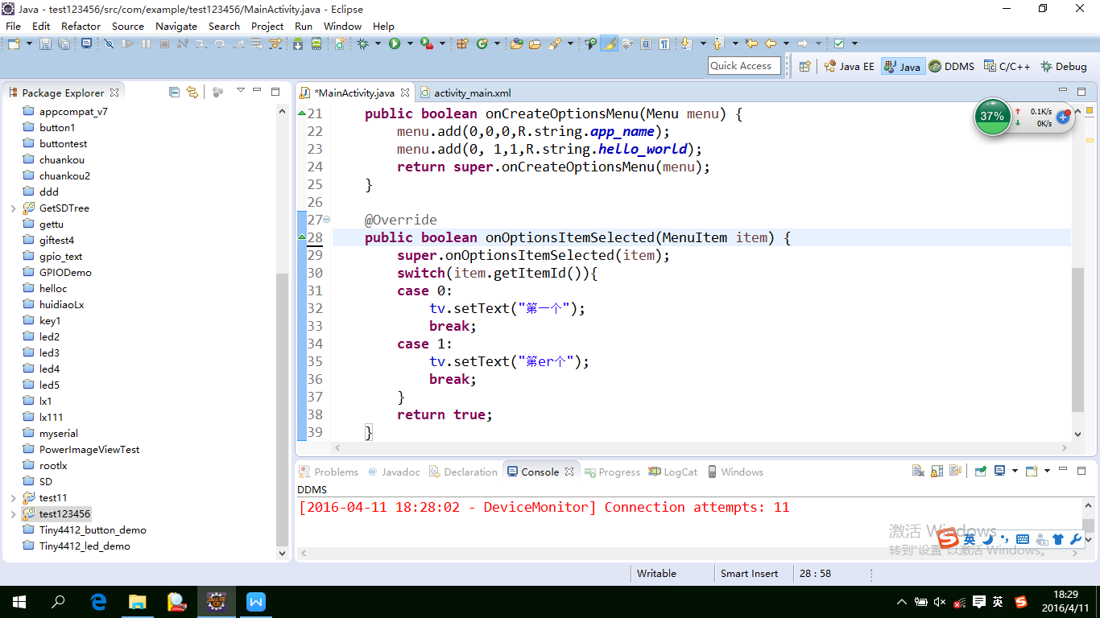
menu.add((int groupId, int itemId, int order, charsequence title) .setIcon(drawable ID)
add()方法的四个参数，依次是：
1、组别，如果不分组的话就写Menu.NONE,
2、Id，这个很重要，Android根据这个Id来确定不同的菜单
3、顺序，哪个菜单项在前面由这个参数的大小决定
4、文本，菜单项的显示文本
add()方法返回的是MenuItem对象，调用其setIcon()方法，为相应MenuItem设置Icon

